**Afd. Hoogeveen, september 2024, nr. 06**

**Samen de toekomst in**

I

n de vorige Nieuwsbrief schreef ik: ‘Waarom PCOB-lid’. Zijn wij daar trots op? Een beetje wel. Liever noemen we het: In bescheidenheid zoeken naar wegen om samen verder te gaan, en u allen daarin mee te nemen, om zo van onze organisaties, PCOB en ANBO, door te geven als gezamenlijke organisatie, aan een volgende generatie.

U denkt misschien, hebben dogma’s uit het verleden dan afgedaan? Zo zou ik het niet willen noemen. We plaatsen ze in de tijd dat ze ontstaan zijn, waarbij wij het hoe en waarom in ogenschouw nemen. Als protestanten halen we er graag Bijbelteksten bij, en dan kom ik weer op Galaten 5 vers 13: ‘Gij zijt geroepen om vrij te zijn. Laat dit echter geen vrijbrief zijn voor persoonlijk genot, maar dient elkaar door de liefde’. In de nieuwste vertaling staat: ‘U bent geroepen om vrij te zijn. Misbruik die vrijheid niet om uw eigen verlangens te bevredigen, maar dient elkaar in liefde’. Dit is de basis van de vrijheid van denken. Vrijheid van denken is noodzakelijk voor nieuwe ontwikkelingen. Zo kunnen we, samen zoekende en met respect voor elkaar, de toekomst tegemoet gaan.

Zo hebben wij voor de vakantie de bestuursvergadering geopend en aangegeven, dat wij in Hoogeveen als één ouderenorganisatie, met respect voor elkaars grondslag, verder willen. Als ideeën hebben we gesproken over o.a: eenzaamheid/eenzame leden, Historische Kring Hoogeveen, politie over ‘babbeltrucs’, interview Radio Drenthe. Als bestuur willen wij dat graag verder concreet maken. Wij wensen elkaar daarbij het hele jaar heel veel sterkte toe.

Jan Bakker, voorzitter

**PCOB-bijeenkomsten**

D

eze bijeenkomsten worden gehouden in de Goede Herderkerk, om 14.00 uur.

18 september politie/babbeltrucs

16 oktober Historische Kring/film oude ziekenhuis Bethesda

20 november doopjurken/expositie

18 december kerstviering

**Uitnodiging**

Een ieder is van harte welkom op de ledenbijeenkomsten om 14.00 uur in de Goede Herderkerk.

Op 18 september: ‘babbeltrucs’.

Babbeltrucs zijn slimme praatjes die oplichters gebruiken om mensen, vaak ouderen, te misleiden en hun vertrouwen te winnen. Het doel is meestal om toegang te krijgen tot hun huis of persoonlijke informatie te verkrijgen.

De politie komt om ons hierover uitvoerig te informeren.

Op 16 oktober: ‘oud Bethesda’

Cor Koopmans van de Historische Kring toont ons o.a. een film van het verplegend personeel en doktoren (dr. Pruys) van het ziekenhuis Bethesda uit het jaar 1954. Dat wordt vast een leuke ledenbijeenkomst.

**Een gezellige dag met de PCOB op stap**

**Gaat u mee op 25 sept?**

B

ij voldoende deelname gaan we woensdag 25 september naar Nieuw-Buinen voor een excursie bij Koninklijke Goedewaagen. Het is een van de oudste aardewerkfabrieken van Europa. We zien niet alleen wát ze maken, maar ook hoe dat in zijn werk gaat. We nemen een kijkje achter de schermen en tenslotte in de winkel, waar de producten staan. Koffie en gebak staan klaar.

De lunch gebruiken we net over de Duitse grens en daarna rijden we door naar Papenburg. Hier brengen we een uitgebreid bezoek aan de Meijer Werft waar de allergrootste cruiseboten worden gebouwd. Het mooie is dat iedereen alles kan bekijken, want het gebouw is toegankelijk voor rollators en mensen die moeilijk ter been zijn. De rondleiders vertellen er alles van via films, maar ook met eigen ogen kan men een blik werpen op de reuzen die in aanbouw zijn. Dit zal een bezoek zijn om nooit weer te vergeten. Velen gaan zelfs meerdere keren.

De dag wordt afgesloten met, op de terugweg, een buffet. (Uw dieet doorgeven!)

U kunt zich aanmelden voor deze dagtocht vanaf woensdag 11 september 09.00 uur **tot vrijdag 20 september**, bij Henk en Jannie van der Laan op telefoonnummer 267 465.

U geeft uw naam, adres en telefoonnummer door en waar u wilt instappen. Gaat er een rollator mee, dan even uw naam er aan. Neem ook een waarschuwingsadres mee, het ziekteverzekerings-pasje en uw identiteitsbewijs.

De bus vertrekt: van De Nije Nering om 08.45 uur;

van de Markt 5 om 08.55 uur;

van AH in De Weide om 09.05 uur.

U krijgt daarover geen apart bericht, dus bewaar deze Nieuwsbrief!

De deelnameprijs voor deze unieke, gevarieerde tocht is € 80,00 per persoon, wat meteen na de aanmelding moet worden overgemaakt op IBANrekening NL43 INGB 0004 5326 38 ten name van de Reiscommissie PCOB – Hoogeveen.

Als u zich onverwacht moet terugtrekken en gaat er iemand van de wachtlijst mee dan krijgt u op € 10,00 na uw geld terug. Is er geen wachtlijst dan betaalt u alleen de buskosten (ongeveer € 40,00).

We hopen met elkaar een gezellige dag te hebben.

Namens de Reiscommissie, H. en J. v.d. Laan

**Even voorstellen, Johan Beijering**

G

raag ga ik in op het verzoek om iets over mezelf te vertellen. Ik ben getrouwd met Roelie en wij zijn blij met onze twee dochters Tessa en Renate, en schoonzoon Wilfred. Helaas, helaas is onze tweede schoonzoon, Joop, eind 2021 plotseling overleden. We hebben inmiddels acht kleinkinderen, waarvoor we heel dankbaar zijn.

Ik heb ervaring in de (ouderen)zorg, in welzijn en educatie. Ik mocht 22 jaar directeur zijn van de woon- en zorginstelling de Westerkim. Verder ben ik voorzitter geweest van de Hervormde Algemene Kerkenraad, 12 jaar raadslid en fractievoorzitter van het CDA in de gemeente Hoogeveen. Ik vind het van groot belang om aandacht te hebben voor welzijn, welvaart en zorg van senioren en ouderen. De samenleving verandert snel. De missie en de doelstelling van de PCOB (nu ANBO-PCOB) zijn daarom van grote betekenis en waarde. Op basis van mijn christelijke sociale gedachte zal ik mijn best doen om, als bestuurslid (2de voorzitter en zorg), de doelstellingen van de seniorenorganisatie te helpen realiseren. Ik denk daarbij vooral aan interessante, ontspannende en gezellige bijeenkomsten. En natuurlijk opkomen voor de belangen van senioren en ouderen in de samenleving.

En dan nog dit, het vrijwilligerswerk is enorm belangrijk. De maatschappij kan niet zonder het vrijwilligerswerk van senioren en vaak ook van ouderen, die al op leeftijd zijn. Die inzet moet gekoesterd worden. Ik beschouw de vergrijzing niet als een probleem maar als een zegen. Die visie kan de ANBO-PCOB volop uitdragen en de belangen op vele terreinen behartigen.

Hartelijke groeten, Johan

**De zomerfietstochten**

Het is 07 augustus, ’s morgens regent het. Oh nee, zal de fietstocht vanmiddag weer niet doorgaan? Maar gelukkig hebben we buienradar en die geeft aan dat het ‘s middags droog zal zijn en misschien gaat de zon ook nog wel schijnen. Dussss ideaal fietsweer. Op naar De Nije Nering, het verzamelpunt voor vertrek.

Enkele fietsers staan al te wachten. Hebben jullie regenpakken mee? Jazeker, in de fietstas, want je weet maar nooit. Maar, waar gaat de fietstocht heen? Verrassing! Er is sowieso een tussenstop bij de Luie Tuinman in Ruinen en er wordt ongeveer 30 km gefietst. Nou, dat is een peulenschilletje toch? Want iedereen fietst elektrisch.

Om precies 13.30 uur vertrekken we met negen enthousiaste fietsers. Fam. v.d. Laan voorop, want zij weten de route. De rest volgt, richting Goede Herderkerk. En verder???? In ieder geval richting Ruinen. Succes en veel fietsplezier gewenst.

Helaas heb ik zelf niet meegefietst, maar hopelijk bent u wel enthousiast geworden, voor het volgende jaar.

Grietje Thalen, secretaris

**Opnieuw Senioren aan zet!**

V

oor de derde keer organiseren het Seniorenplatform Hoogeveen, SWW Hoogeveen samen met de gemeente Hoogeveen de activiteit ‘Senioren aan zet’.

Na bijeenkomsten in de Tamboer en de Magneet gaat dat deze keer gebeuren in dorpscentrum ‘t Anker in Hollandscheveld. Het volledige programma wordt begin september openbaar gemaakt. Wel is al bekend dat de Dorpscoöperatie Hollandscheveld Verbindt medewerking zal verlenen en ook zal de Bibliotheek vertegenwoordigd zijn. Beide organisaties willen u 25 september graag laten zien wat ze zoal doen.

Het programma begint om 16.00 uur. Inloop vanaf 15.45 uur. Het programma duurt tot ongeveer 20.30 uur. Daarna kan er tot 21.15 uur onder het genot van een drankje nog even worden nagepraat.

Vanwege de te verwachten belangstelling en ook omdat we voor een maaltijd zullen zorgen is het wel handig dat u zich van tevoren opgeeft. Dit kan via het onderstaande e-mailadres:

[info@ssphoogeveen.nl](mailto:info@ssphoogeveen.nl)

Deze bijeenkomst wordt u geheel gratis aangeboden.

Namens Senioren Platform Hoogeveen, Herman J Brunsting

**Keuring voor verlenging rijbewijs**

Voor verlenging van uw rijbewijs, bij de leeftijd vanaf 75 jaar, dient u medisch gekeurd te worden. Daarvoor kunt u terecht bij de (landelijke) Rijbewijskeuringsarts. Om gebruik te maken van de aangepaste prijs moet u een afspraak maken. Dit kan als volgt:

- per telefoon 036-72 00 911, dan zijn de keuringskosten € 47,50;

- via de website rijbewijskeuringsarts.nl, dan zijn de keuringskosten € 45,00.

Deze organisatie wordt mede ondersteund door PCOB en de vakbonden. De keuring kan in Hoogeveen plaatsvinden.

Tijdens de keuring moet u uw PCOB-ledenpas tonen.

Eventueel aanvullende keuringen vallen buiten deze prijzen.

**Kopen met korting op uw ledenpas**

* **Kleermakerij BOS**, **De Nije Nering 62,**

herenkledingreparatie- en borduurwerkzaamheden.  
Op vertoon van uw ledenpas 20% korting op de aankopen en 10% op de reparatiewerkzaamheden.  
Tevens uw adres voor: rollator € 99,00 en rolstoel   
€ 249,00.

* **Juwelier Jan ten Hoor, Hoofdstraat 231,**   
  horloges, goud- en zilverwerk, enz.

Op vertoon van uw ledenpas 10% korting op de hele collectie, m.u.v. reparaties en aanbiedingen. Bij betaling met een creditcard is de korting 5%.

* **Elbe Sport, Elbe 3,**

een gezellig en sfeervol fitnesscentrum. Trainen op eigen niveau met gekwalificeerde instructeurs.

Op vertoon van uw ledenpas ontvangt u 10% korting.

Deze ondernemers ontvangen u graag in hun zaak.

**Van de redactie:**

Uw bijdrage voor de volgende editie van onze Nieuwsbrief dient uiterlijk op maandag 14 oktober om 12.00 uur ingeleverd te zijn. Graag per e-mail naar [hoogeveen@pcob50plus.nl](mailto:hoogeveen@pcob50plus.nl)

**Meer info PCOB:** [www.pcob.nl](http://www.pcob.nl) of www.anbo-pcob.nl

of www.pcob.nl/uw-afdeling/hoogeveen/

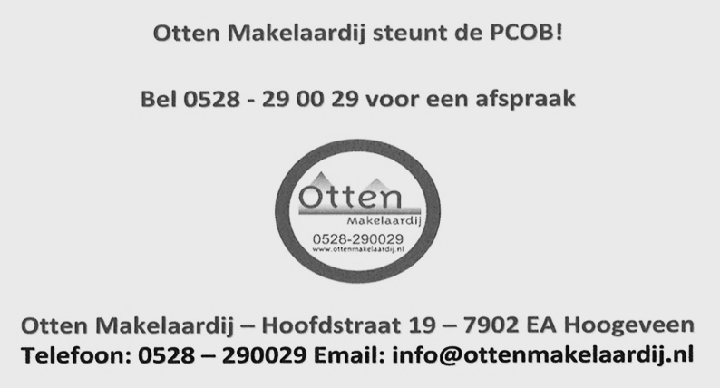

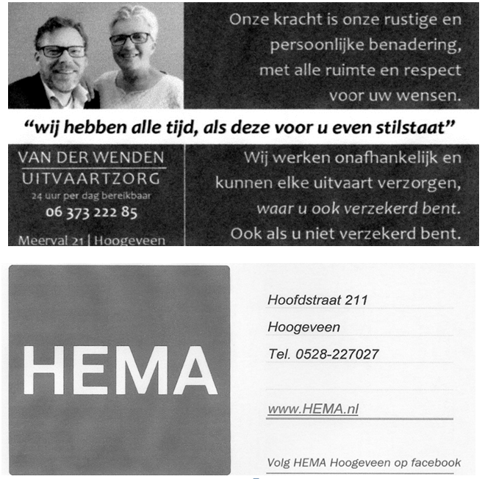

**Het bestuur van de afdeling Hoogeveen**

Voorzitter: Dhr. J. Bakker

Bittervoorn 56

7908 VH Hoogeveen Tel. 353 893

2de Voorzitter en zorg:

Dhr. J. Beijering

Van Leeuwenhoekstraat 138 7908 BN Hoogeveen

Tel. 267 738

Secretaris en communicatie:

Mevr. G. Thalen

Meerkoetlaan 8

7905 ES Hoogeveen

Tel. 06-5892 9007

Penningmeester: Dhr. H. Kruizinga

Van Galenstraat 14

7909 AN Hoogeveen

Tel. 26 90 66

2de Penningmeester en ledenadministratie:

Dhr. A. van de Pol

Tel. 06-1746 7740

Algemeen e-mailadres:

hoogeveen@pcob50plus.nl

Alg. adjunct: Dhr. J. Klein

Dotterbloem 37

7909 HG Hoogeveen

Tel. 06-2042 4888

Activiteiten en coördinator vervoer:

Dhr. P. Groendijk

Wilhelminastraat 216

7902 BE Hoogeveen

Tel. 269 454

Notulist: Vacature

Info reizen: Fam. E.H. v.d. Laan

Aardenburg 99 Tel. 267 465

Ledenwerving: Dhr. H. Otten

Tel. 231 235

Bezoekcommissie:

Voorzitter: Mevr. T. Bakker Bittervoorn 56

7908 VH Hoogeveen

Tel. 353 893

Secretaris: Mevr. J.Streutker-Moes Het Haagje 89-34, 7902 LD Hoogeveen

Redactie Nieuwsbrief:

Dhr. H. Boertjes

Tel. 230 163

Webmaster: Dhr. N. Takkenberg

**Contributie PCOB afd. Hoogeveen:**

Echtparen/partners: € 56,00 per jaar, individuele leden: € 35,00 per jaar,

over te maken op rekening: NL40 INGB 0003 6711 38, t.n.v. PCOB afd. Hoogeveen